网评处、机关党办党支部
联合开展主题党日活动方案

为持续深化拓展“三争”行动，以高质量党建促进高质量发展，结合与民营企业开展联学联建活动，网评处、机关党办党支部拟联合开展主题党日活动。具体方案如下：
- 时间：2025年8月1日（周五）上午
- 地点：福州数字党建（网龙）学院
- 参加人员：
刘建斌 省委网信办副主任
黄 凌 省委网信办网评处处长、一级调研员
黄书锭 省委网信办机关党委专职副书记、一级调研员
杨 鸿 省委网信办网评处二级调研员
彭文伟 省委网信办网评处副处长、二级调研员
叶婷婷 省委网信办机关党委一级主任科员
王中赏 省委网信办机关党委一级主任科员

阮召隆 省委网信办网评处四级主任科员
四、活动行程
8:30-9:30 前往福州数字党建（网龙）学院
9:30-10:15 参观福州党建（网龙）学院、数字党员政治生活馆
10:15-11:00 召开联学联建座谈（围绕“政策共学、难题共解、资源共享、服务共融”）
11:00-12:00 返程
五、经费预算
租用一部中巴车（17座），往返120公里，费用预算1500元，拟从办机关党建经费支出。

主题党日活动点介绍

福州数字党建（网龙）学院位于网龙数字教育小镇，占地1000多亩。参观数字教育小镇，感受互联网企业文化；参观数字党建学院，交流探讨基层党建工作；参观数字党员政治生活馆，了解“数字党建”工作新形态。
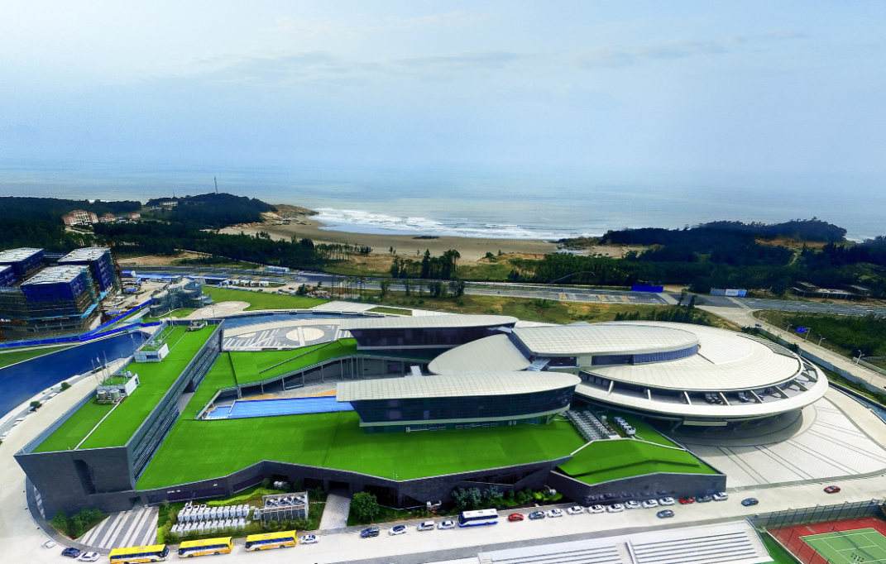

数字教育小镇

CAVE沉浸式光影展厅


数字党员政治生活馆

